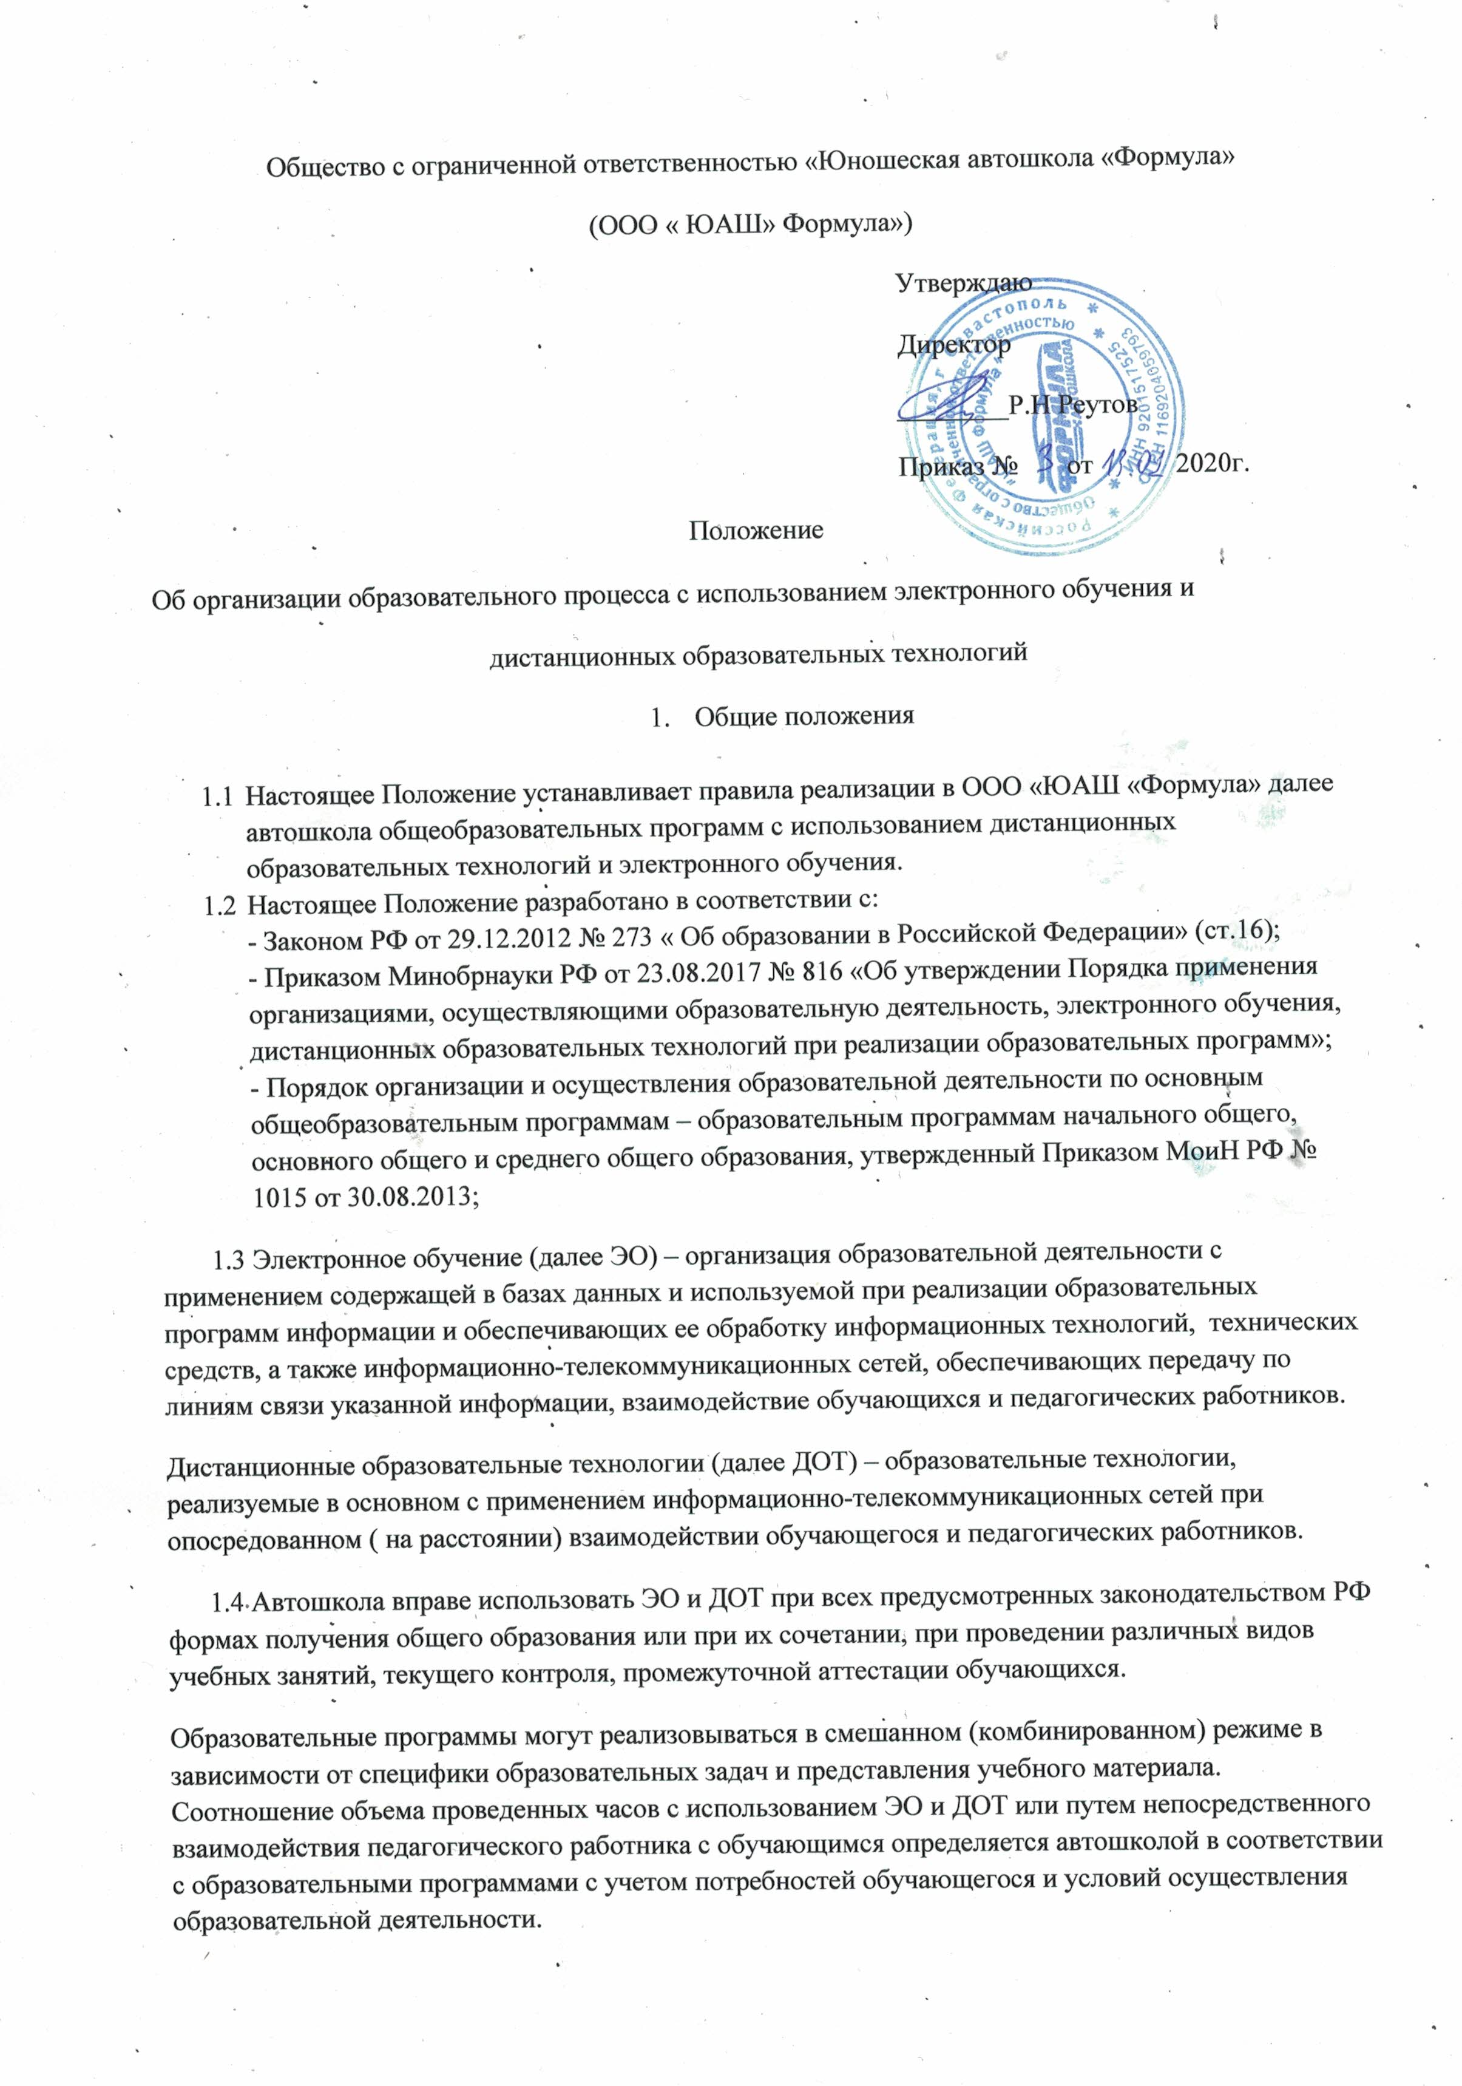
ЭО и ДОТ могут использоваться при непосредственном взаимодействии педагогического работника с обучающимися для решения задач персонализации образовательного процесса.
1.5. Школа доводит до участников образовательных отношений информацию о реализации образовательных программ или их частей с применением ЭО и ДОТ, обеспечивающую возможность их правильного выбора.
1.6. ЭО и ДОТ обеспечиваются применением совокупности образовательных технологий, при которых частично опосредованное или полностью опосредованное взаимодействие обучающегося и преподавателя осуществляется независимо от места их нахождения и распределения во времени на основе педагогически организованных технологий обучения.
1.7. Основными элементами системы ЭО и ДОТ являются: образовательные онлайн-платформы; цифровые образовательные ресурсы, размещенные на образовательных сайтах; видеоконференции; социальные сети: ВКонтакте, Facebook, Twitter, YouTube; вебинары; skype – общение; e-mail; облачные сервисы; электронные носители мультимедийных приложений к учебникам; электронные пособия, разработанные с учетом требований законодательства РФ об образовательной деятельности.
1.8. Формы ЭО и ДОТ, используемые в образовательном процессе, находят отражение в рабочих программах по соответствующим учебным дисциплинам. В обучении с применением ЭО и ДОТ используются следующие организационные формы учебной деятельности:
- лекция;
- консультация;
- контрольная работа;
- самостоятельная внеаудиторная работа;

1.9. Сопровождение предметных дистанционных курсов может осуществляться в следующих режимах:
- тестирование on-line;
- консультации on-line;
- предоставление методических материалов;
- сопровождение off-line (проверка тестов, контрольных работ, различные виды текущего контроля и промежуточной аттестации).

2. Цели и задачи
2.1. Основной целью использования электронного обучения и дистанционных образовательных технологий является предоставление обучающимся возможности освоения программ общего образования непосредственно по месту жительства или его временного пребывания (нахождения), а также предоставление условий для обучения с учетом особенностей психофизического развития, индивидуальных возможностей и состояния здоровья обучающихся, обучение по индивидуальному учебному плану при закреплении материала, освоении новых тем по предметам и выполнении внеаудиторной самостоятельной работы.

2.2. Использование дистанционных образовательных технологий и электронного обучения способствует решению следующих задач:

- созданию условий для реализации индивидуальной образовательной траектории и персонализации обучения;

- повышению качества обучения за счет применения средств современных информационных и коммуникационных технологий;

- Открытый доступ к различным информационным ресурсам для образовательного процесса в любое удобное для обучающегося время;
- созданию единой образовательной среды автошколы;

- повышению эффективности учебной деятельности, интенсификации самостоятельной работы обучающихся;
- повышению эффективности организации учебного процесса.

2.3. Основными принципами применения ЭО и ДОТ являются:

- Принцип доступности, выражающийся в предоставлении всем обучающимся возможности освоения реализуемых программ автошколы непосредственно по месту жительства или временного пребывания;

- Принцип персонализации, выражающийся в создании условий (педагогических, организационных и технических) для реализации индивидуальной образовательной траектории обучающегося;

- Принцип интерактивности, выражающийся в возможности постоянных контактов всех участников образовательного процесса с помощью информационно-образовательной среды;

- Принцип адаптивности, позволяющий легко использовать учебные материалы нового поколения, содержащие цифровые образовательные ресурсы, в конкретных условиях учебного процесса, что способствует сочетанию разных дидактических моделей проведения учебных занятий с применением дистанционных образовательных технологий и сетевых средств обучения;

- Принцип гибкости, дающий возможность участникам учебного процесса работать в необходимом для них темпе и в удобное для себя время;

- Принцип модульности, позволяющий использовать обучающимся и педагогическим работникам необходимые им сетевые учебные курсы (или отдельные составляющие учебного курса) для реализации индивидуальной образовательной траектории обучающегося;

- Принцип оперативности и объективности оценивания учебных достижений обучающихся.

2.4. Основными направлениями деятельности являются:
- Обеспечение возможности применения в учебной деятельности ЭО и ДОТ;
- Обеспечение возможности эффективной подготовки к текущему контролю и промежуточной аттестации по ряду учебных дисциплин;
- Обеспечение исследовательской и проектной деятельности обучающихся;

  - Участники образовательного процесса с использованием ЭО и ДОТ
3.1.Участниками образовательного процесса с использованием ЭО и ДОТ являются: обучающиеся, педагогические, административные и учебно-вспомогательные работники автошколы, родители (законные представители) обучающихся.
3.2. Права и обязанности обучающихся, осваивающие общеобразовательные программы с использованием ЭО и ДОТ, определяются законодательством Российской Федерации.
3.3. Образовательный процесс с использованием ЭО и ДОТ организуется для обучающихся по основным направлениям учебной деятельности.
3.4. Образовательный процесс с использованием ЭО и ДОТ осуществляют педагогические работники, прошедшие соответствующую подготовку.
3.5. Педагогическим работникам, обучающимся, осуществляющим обучение с использованием ЭО и ДОТ, предоставляется авторизованный доступ к специализированным образовательным ресурсам.
3.6. Педагогические работники, осуществляющие обучение с использованием ЭО и ДОТ, вправе применять имеющиеся электронные средства обучения или создавать собственные. Разработанные курсы должны соответствовать содержанию ФГОС НОО и ООО, ФКГОС.
3.7. Обучающийся должен владеть базовыми навыками работы с компьютерной техникой
- программным обеспечением, базовыми навыками работы со средствами телекоммуникаций (системами навигации в сети Интернет, навыками поиска информации в сети Интернет, электронной почтой и т.п.).
3.8. Обучающийся должен иметь навыки и опыт обучения и самообучения с использованием цифровых образовательных ресурсов.
4. Организация дистанционного и электронного обучения
4.1. Автошкола обеспечивает каждому обучающемуся возможность доступа к средствам ЭО и ДОТ, в т.ч. к образовательной онлайн-платформе, используемой автошколой в качестве основного информационного ресурса, в объеме часов учебного плана, необходимом для освоения соответствующей программы, а также осуществляет учебно-методическую помощь обучающимся через консультации преподавателей как при непосредственном взаимодействии педагога с обучающимися, так и опосредованно.
4.2.Для организации обучения и использованием ЭО и ДОТ и осуществления контроля результатов обучения автошкола обеспечивает идентификацию личности обучающегося на образовательной онлайн-платформе путем регистрации и выдачи персонального пароля.
4.3.При оценке результатов обучения автошкола обеспечивает контроль соблюдения условий проведения оценочных мероприятий.
4.4. При использовании ЭО и ДОТ осуществляются следующие виды учебной деятельности:
- Самостоятельное изучение учебного материала;
- учебные занятия (лекционные);
- консультации;
- текущий контроль;
- промежуточная аттестация.

4.5. Организация обучения с использованием ЭО и ДОТ в автошколе осуществляется моделью:
- модель непосредственного осуществления взаимодействия педагога с обучающимися;

4.6. Организация обучения по индивидуальному учебному плану определяется соответствующим Положением.
4.7. Автошкола ведет учет и осуществляет хранение результатов образовательного процесса и внутренний документооборот на бумажном носителе и/или в электронно-цифровой форме в соответствии с требованиями законодательства РФ.
5. Заключительное положение
5.1. Данное Положение вступает в силу с момента его утверждения и действует до принятия нового в рамках действующего нормативного законодательного регулирования в области общего образования.

